Текущая ситуация с зарплатами медработников в Украине
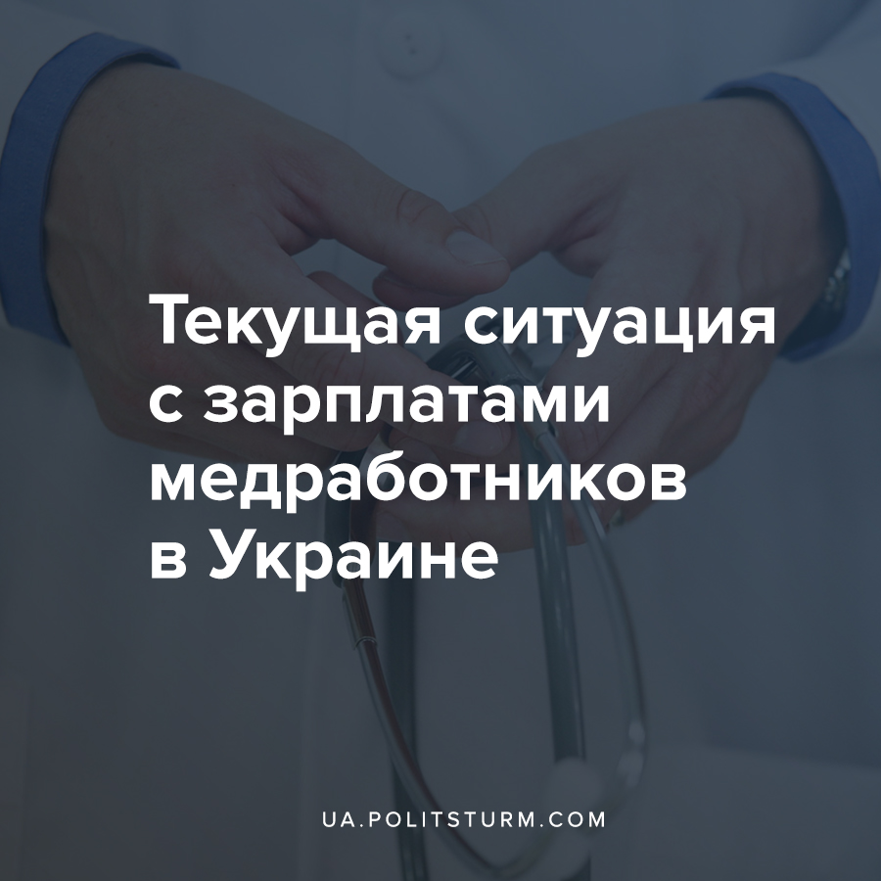

Оригинальная статья
2021-02-10
2 мин. на чтение

Социологическая компания Active Group провела опрос среди медиков. Они выяснили, что нет и половины медиков, чьи бы зарплаты повысились за период пандемии COVID-19. У 44,9% уровень зарплаты не изменился за этот период вовсе, у 3,2% зарплата вообще снизилась.

Ошибка при загрузке изображения
При этом 80% опрошенных врачей признались, что их рабочий график стал куда более напряжённым с начала эпидемии. Медики стали больше трудиться, но их зарплата не выросла соответственно возросшей нагрузке.

Ошибка при загрузке изображения
По состоянию на 8 февраля среди открытых вакансий по профессии «Врач» работодатели указали следующий уровень зарплат:
- 48.2% объявлений — свыше 5 500 грн.,
- 17.2% объявлений — свыше 8 500 грн.;
- 9.6% объявлений — свыше 7 000 грн.
Т.е. половине врачей сегодня предлагают зарплату ниже минимальной заработной платы (6 000 грн.). И это «грязными», без вычета налогов.
Важно вспомнить, что с 1 сентября согласно решению правительства зарплаты медицинским работникам учреждений специализированной и экстренной медицинской помощи были повышены:
- врачам – на 70% от должностного оклада;
- специалистам с базовым и неполным высшим медицинским образованием всех специальностей – на 50% от минимальной заработной платы;
- младшим медицинским сестрам – на 25% от минимальной заработной платы.
Эти цифры показывает нам состояние медицины при капитализме. Для правящего класса капиталистов здравоохранение — нерентабельная сфера. Даже в разгар эпидемии коронавируса, медучреждения не получают должного финансирования, а зарплаты медиков росли незначительно на фоне возросшей нагрузки. При этом необходимо учесть, стоимость жизни продолжает неуклонно возрастать — дорожают продукты питания, коммунальные услуги и т.д.
На плечах врачей лежат жизни и здоровье миллионов людей нашей страны. Но со стороны капиталистического правительства они получают лишь пустые обещания. Это негативно сказывается на качестве обслуживания простых граждан, которые могут не дождаться скорой помощи, проводят больше времени в очередях из-за сокращений медперсонала или рискуют остаться без поликлиники в своем населенном пункте, в виду нехватки финансирования.
При капитализме эта ситуация будешь лишь усугубляться, ведь в интересах капиталистического государства не улучшение жизни рядовых украинцев, а получение максимальных прибылей и экономия на всём, что не является прибыльным.

Источники:
- https://novosti-n.org/news/Zarplati-medykov-vo-vremya-pandemyy-pokazaly-na-ynfografyke-209924
- https://news.finance.ua/ru/news/-/486713/izmenilis-li-zarplaty-ukrainskih-vrachej-vo-vremya-pandemii-infografika
- https://ua.trud.com/salary/2/3811.html

Оригинальная статья

